S20 · Actividad 1 — Evidencia de Aprendizaje 1

Diseño de Interfaces Web

CreditSmart — Arquitectura de la Solución
Documento técnico de arquitectura: capas, entidades, rutas, flujos y decisiones de diseño de la plataforma de gestión de solicitudes de crédito.
Integrante
JEREMY IVAN PEDRAZA HERNANDEZ
JOSSY ESTEBAN PATERNINA JULIO

Docente
Jorge Armando Julio

Curso
Ingeniería Web
PREICA2602B010133

Ingeniería de Software y Datos
Facultad de Ingeniería y Ciencias Agropecuarias
Institución Universitaria Digital de Antioquia
2026-S2

Contenido
S20 · Actividad 1 — Evidencia de Aprendizaje 1 1
Diseño de Interfaces Web 1
CreditSmart — Arquitectura de la Solución 1
1. Introducción 4
2. Objetivo 4
2.1 Objetivo general 4
2.2 Objetivos específicos 4
3. Alcance y requerimientos 5
3.1 Requerimientos funcionales 5
3.2 Requerimientos no funcionales 5
4. Visión general de la solución 7
4.1 Cifras de la solución 7
4.2 Responsabilidad de cada capa 8
5. Decisiones de arquitectura y por qué se tomaron 9
5.1 Por qué JavaScript vanilla y no un framework 9
5.2 Por qué arquitectura hexagonal, Clean Architecture y MVC juntos 9
5.3 Por qué contratos verificables en tiempo de ejecución 10
5.4 Por qué una SPA con History API en lugar de tres archivos HTML 11
5.5 Por qué CSS semántico en cascada y no utilidades atómicas 11
5.6 Resumen de decisiones 12
6. Estructura del proyecto 13
7. Capa de dominio: el núcleo del negocio 14
7.1 Entidades 14
Ciclo de vida de una solicitud 14
7.2 Value objects 14
7.3 Servicios de dominio, criterio y errores 15
7.4 Los puertos del dominio 17
8. Capa de aplicación: casos de uso 17
8.1 Result: los casos de uso nunca lanzan hacia fuera 18
8.2 DTOs y mappers: por qué la vista no recibe entidades 18
9. Capa de infraestructura: los adaptadores 18
10. Capa de presentación: MVC sobre el DOM 20
10.1 Vistas y controladores por pantalla 20
10.2 Dos detalles que evitan errores frecuentes 20
10.3 Seguridad de plantillas 21
11. Rutas y superficie de la aplicación 21
11.1 Rutas expuestas al usuario 21
11.2 Interfaz interna: los métodos de cada puerto 21
11.3 Persistencia y configuración 22
12. Flujos end-to-end 23
12.1 Arranque de la aplicación 23
12.2 Cargar el catálogo (ruta «/») 23
12.3 Buscar en el simulador (búsqueda incremental) 24
12.4 Simular un crédito 24
12.5 Radicar una solicitud de crédito 25
13. Catálogo de productos 26
13.1 Filtros del simulador 27
14. Interfaz de usuario: HTML5, CSS3 y responsive 28
14.1 Estructura HTML5 semántica 28
14.2 Diseño CSS3 y presentación visual 29
14.3 Diseño responsive 30
14.4 Navegación y usabilidad 31
14.5 Accesibilidad 31
15. Verificación 32
15.1 La regla de dependencia se comprueba con tres comandos 32
16. Entregables 32
16.1 Repositorio 32
16.2 Historial de commits 32
16.3 Capturas de pantalla 32
17. Conclusiones 34
18. Referencias 35

1. Introducción
CreditSmart es una plataforma web para consultar, simular y solicitar productos de crédito. Este documento describe la arquitectura de la solución construida para la actividad: qué capas la componen, qué responsabilidad tiene cada una, cómo se comunican entre sí, qué rutas expone al usuario, qué reglas de negocio viven en el núcleo y por qué se tomó cada decisión de diseño.
La aplicación está escrita en HTML5, CSS3 y JavaScript estándar (módulos ES), sin frameworks, sin proceso de compilación y sin dependencias de terceros en tiempo de ejecución. Esa restricción —impuesta por el enunciado de la actividad— no obligó a renunciar a la organización del código: la solución aplica arquitectura hexagonal (puertos y adaptadores), la regla de dependencia de Clean Architecture, el patrón MVC en la capa de presentación y los cinco principios SOLID, con las interfaces declaradas explícitamente como contratos verificables en tiempo de ejecución.
El documento está organizado de lo general a lo particular: primero el objetivo y el alcance, después la vista de conjunto y las decisiones de arquitectura, luego cada capa en detalle (dominio, aplicación, infraestructura y presentación), los flujos completos de las tres pantallas, y por último la verificación, el cumplimiento de la rúbrica y los entregables.

2. Objetivo

2.1 Objetivo general
Aplicar los conceptos fundamentales de HTML5, CSS3 y diseño responsive para desarrollar las interfaces de usuario de un sistema web de gestión de solicitudes de crédito, implementando buenas prácticas de maquetación, estructura semántica y diseño profesional, sobre una arquitectura de software que separe la interfaz de las reglas del negocio.

2.2 Objetivos específicos
• Construir las tres pantallas requeridas —catálogo, simulador y formulario de solicitud— con estructura HTML5 semántica y validación nativa.
• Diseñar una presentación visual profesional con CSS3: paleta coherente, Grid y Flexbox, efectos hover, transiciones y sombras.
• Implementar diseño responsive mobile-first verificado en móvil, tablet y escritorio.
• Separar la interfaz de las reglas de negocio mediante arquitectura hexagonal, de modo que el catálogo estático pueda sustituirse por una API real sin modificar el dominio ni la presentación.
• Documentar las decisiones de diseño y verificarlas con pruebas automatizadas ejecutables.

3. Alcance y requerimientos

3.1 Requerimientos funcionales
Cód. | Requerimiento | Dónde se implementa
RF-01 | Mostrar el catálogo de productos de crédito con nombre, descripción, montos, tasa, plazo y requisitos. | CatalogView + CatalogController + ListCreditProductsUseCase
RF-02 | Buscar productos por texto libre (nombre o descripción), filtrando de forma incremental al teclear. | SimulatorView + SearchCreditProductsUseCase + CreditProduct.matchesName()
RF-03 | Filtrar productos por rango de monto (5 rangos predefinidos). | GetAmountRangeFiltersUseCase + AmountRange.overlaps()
RF-04 | Simular un crédito: dado un producto, un monto y un plazo, calcular la cuota mensual, el total de intereses, el total a pagar y la tabla de amortización mes a mes. | SimulatorView + SimulateCreditUseCase + CreditSimulationService
RF-05 | Capturar una solicitud de crédito con datos personales, del crédito y laborales (11 campos en 3 secciones). | ApplicationView + ApplicationController
RF-06 | Validar la solicitud: formato de cada campo y coherencia con el producto elegido (monto y plazo admitidos). | Applicant · RequestedCredit · EmploymentInfo · CreditApplicationPolicy
RF-07 | Estimar la cuota mensual y evaluar la capacidad de pago (cuota ≤ 40 % del ingreso declarado). | CreditApplicationPolicy.assessAffordability()
RF-08 | Radicar la solicitud con número de referencia y persistirla. | SubmitCreditApplicationUseCase + LocalStorageCreditApplicationRepository
RF-09 | Navegar entre las tres pantallas sin recargar la página y con URL limpias compartibles. | HistoryRouter + UrlBuilder + NavbarComponent
RF-10 | Mostrar una pantalla 404 para rutas inexistentes. | NotFoundView + NotFoundController
RF-11 | Notificar al usuario el resultado de sus acciones. | INotifier → ToastNotifier

Tabla 1. Requerimientos funcionales y su punto de implementación

3.2 Requerimientos no funcionales
Atributo | Decisión adoptada | Evidencia
Sin dependencias | Cero librerías en tiempo de ejecución; cero paso de compilación. Se abre con cualquier servidor estático. | No existe package.json de runtime; solo módulos ES nativos
Responsive | Mobile-first con dos breakpoints (640 px y 1024 px) más un ajuste para pantallas de 320–400 px. | assets/css/07-responsive.css
Accesibilidad | Etiquetas semánticas, label asociado a cada control, aria-live para notificaciones, foco visible con :focus-visible. | index.html · BaseView · 03-base.css
Seguridad de plantillas | Todo dato interpolado se escapa por defecto; un único punto escribe innerHTML. | presentation/shared/Html.js · ViewRenderer.js
Mantenibilidad | Regla de dependencia verificable con tres comandos grep; un solo archivo conoce las clases concretas. | config/dependencies.js
Verificabilidad | Tres suites de pruebas ejecutables con Node, sin framework de test. | tests/01, tests/02, tests/03
Rendimiento | Sin fuentes web, sin imágenes de producto (emojis), 1.681 líneas de CSS frente a 70 KB de Tailwind del original. | assets/css/
Portabilidad | La ruta base se autodetecta: funciona en la raíz del dominio o en un subdirectorio. | UrlBuilder.detectBasePath()

Tabla 2. Requerimientos no funcionales

4. Visión general de la solución
La aplicación es una SPA (Single Page Application) sin framework: el navegador carga un único documento HTML —el shell— que aporta el punto de montaje y la cascada de estilos; a partir de ahí, un router propio intercepta la navegación y cada ruta pinta su vista en el mismo contenedor. Toda la lógica está organizada en cuatro capas con una única dirección de dependencia.
NAVEGADOR | ▶ | index.html  (shell + CSS) | ▶ | src/main.js  (arranque) | ▶ | dependencies.js  (34 dependencias) | ▶ | HistoryRouter  (3 rutas + 404)

Figura 1. Cadena de arranque: del documento HTML al router de la aplicación
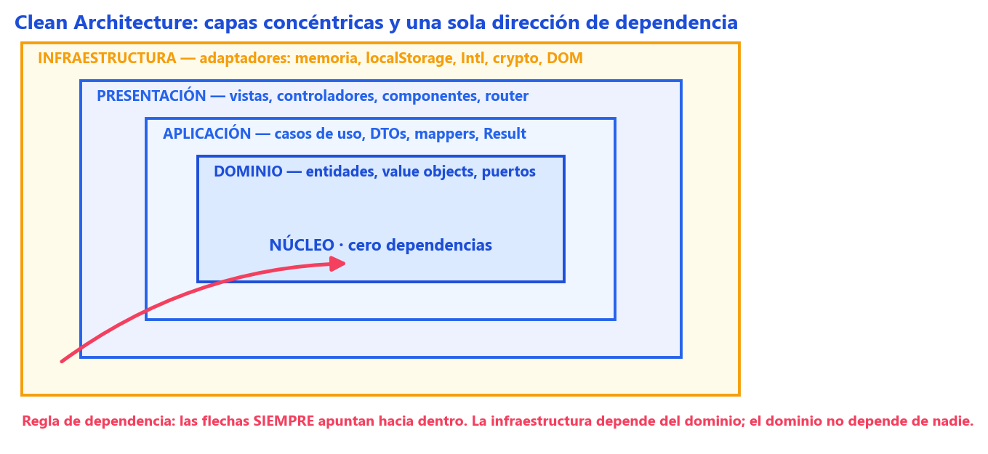
Figura 2. Las cuatro capas y la regla de dependencia: la infraestructura y la presentación dependen del núcleo; el núcleo no depende de nadie

4.1 Cifras de la solución
Métrica | Valor | Métrica | Valor
Archivos JavaScript | 79 | Líneas de JavaScript | 6.881
Archivos CSS | 7 (cascada explícita) | Líneas de CSS | 1.681
Capas | 4 + configuración | Contratos (interfaces) | 12
Entidades | 2 | Value objects | 10
Casos de uso | 6 (5 consultas, 1 comando) | Servicios de dominio | 2
Vistas | 6 | Controladores | 4 + 1 decorador
Componentes reutilizables | 4 | Adaptadores de infraestructura | 11
Dependencias del contenedor | 34 | Suites de pruebas | 3 (todas en verde)
Aserciones de prueba | 240 | Productos de crédito | 6
Rutas | 3 + comodín 404 | Dependencias de runtime | 0

Tabla 3. Dimensiones del sistema
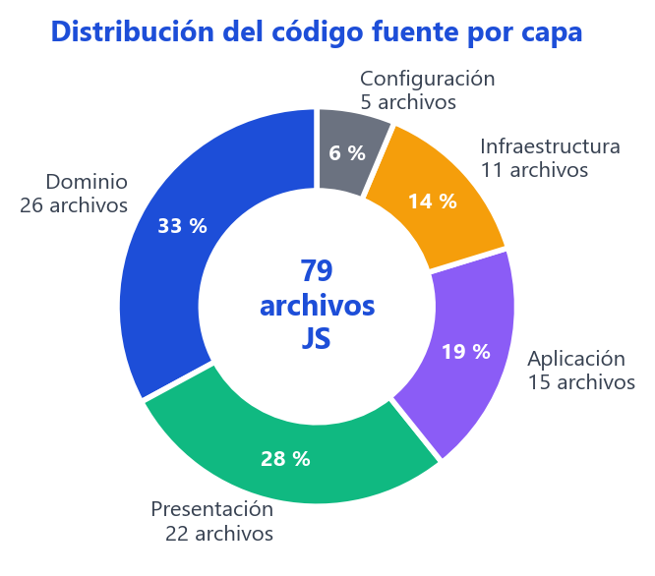
Figura 3. Distribución de los 79 archivos JavaScript entre las capas

4.2 Responsabilidad de cada capa
Capa | Responde a | Contiene | Puede importar
Dominio | ¿Qué es verdad siempre, sin navegador ni base de datos? | 2 entidades, 10 value objects, 2 servicios, criterios, errores y 7 puertos | Nada fuera de sí misma
Aplicación | ¿Qué debe poder hacer el sistema? | 6 casos de uso, DTOs, mappers, Result y 3 puertos | Solo dominio
Infraestructura | ¿Con qué tecnología concreta se hace? | 11 adaptadores: memoria, localStorage, Intl, crypto, Date, consola, DOM, History API | Dominio y aplicación (implementa sus puertos)
Presentación | ¿Cómo se ve y cómo responde a la interacción? | 6 vistas, 4 controladores, 4 componentes, 1 decorador, 3 puertos y utilidades de render | Dominio y aplicación. Nunca infraestructura
Configuración | ¿Cómo se ensambla todo? | Contenedor de dependencias, tabla de rutas y parámetros de la aplicación | Todas (es el único punto que conoce las clases concretas)

Tabla 4. Responsabilidad y dependencias permitidas por capa

5. Decisiones de arquitectura y por qué se tomaron
Esta sección responde a la pregunta «¿por qué así y no de otra forma?». Cada decisión se presenta con las alternativas que se descartaron y el criterio que inclinó la elección.

5.1 Por qué JavaScript vanilla y no un framework
Alternativa | Ventaja | Por qué se descartó / se eligió
React + Vite + Tailwind (el sitio original) | Ecosistema, componentes, hot reload | Descartada: el enunciado pide demostrar dominio de HTML5 y CSS3. Con un framework, la maquetación semántica y la cascada de estilos quedan ocultas tras el bundler.
jQuery + plantillas | Curva de aprendizaje baja | Descartada: añade una dependencia sin aportar estructura; el DOM moderno cubre todo lo necesario.
JavaScript vanilla con módulos ES | Cero dependencias, cero build, se abre con cualquier servidor estático; todo el código es propio y explicable. | ELEGIDA. El precio —escribir a mano el router, el render y la inyección de dependencias— es justamente lo que la actividad evalúa.

Tabla 5. Decisión 1: tecnología de la interfaz

5.2 Por qué arquitectura hexagonal, Clean Architecture y MVC juntos
Los tres patrones resuelven problemas distintos y se complementan; usarlos juntos no es redundante:
• Arquitectura hexagonal (puertos y adaptadores): define QUÉ necesita el núcleo mediante puertos, y deja que la infraestructura decida CÓMO se satisface. Es lo que permite cambiar el catálogo estático por una API HTTP tocando un solo archivo.
• Clean Architecture: fija la dirección de las dependencias hacia el centro. Sin esa regla, los puertos existirían pero el dominio acabaría importando utilidades del navegador.
• MVC: organiza únicamente la capa de presentación: la vista pinta, el controlador decide, el modelo son los DTOs que entrega el caso de uso.
El beneficio concreto y medible: las reglas del negocio (rangos de monto, plazos admitidos, capacidad de pago, validación de cédula y correo) se prueban con Node sin navegador, porque el dominio no conoce el DOM.
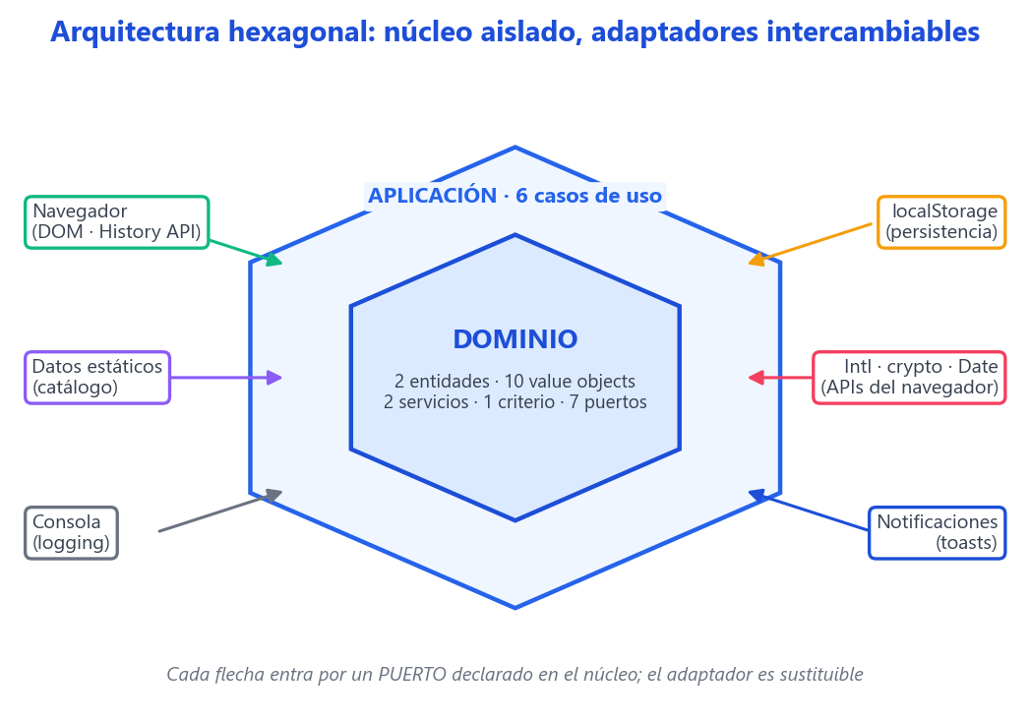
Figura 4. Vista hexagonal: seis adaptadores externos entran al núcleo por puertos declarados dentro de él

5.3 Por qué contratos verificables en tiempo de ejecución
JavaScript no tiene la palabra reservada «interface», de modo que un adaptador incompleto normalmente fallaría tarde: al hacer clic en el botón que usa el método que falta. La solución adoptada declara cada interfaz como un contrato explícito y la verifica al arrancar.
// domain/contracts/Contract.js — declaración de una interfaz
export const IThing = defineContract('IThing', ['doWork', 'reset']);

// El adaptador la extiende e implementa sus métodos
export class RealThing extends IThing {
doWork() { /* ... */ }
reset() { /* ... */ }
}

// Quien la consume la exige en su constructor
assertImplements(instance, IThing); // ContractViolationError si falta un método
Figura 5. Declaración, implementación y verificación de un contrato
Al arrancar, main.js llama a container.eagerResolveAll(), que construye las 34 dependencias y ejecuta todas las verificaciones. Consecuencia práctica: un contrato roto impide que cargue la página, en lugar de fallar a mitad de una navegación. Los métodos no implementados lanzan NotImplementedError al invocarse, y assertImplements lanza ContractViolationError con la lista exacta de los métodos que faltan.

5.4 Por qué una SPA con History API en lugar de tres archivos HTML
Alternativa | Ventaja | Coste
Tres archivos HTML independientes | Cumple literalmente el enunciado; cero JavaScript de enrutado | La navbar, el footer y las tarjetas se duplican en tres archivos: tres sitios que corregir ante cualquier cambio
SPA con hash (#/simulador) | No requiere configuración del servidor | URL menos limpias y peor indexación
SPA con History API (elegida) | URL limpias, sin duplicación de marcado, transiciones sin recarga, un solo punto de montaje | Requiere reescritura en el servidor (.htaccess incluido) y un router propio de ~200 líneas

Tabla 6. Decisión 2: estrategia de navegación

5.5 Por qué CSS semántico en cascada y no utilidades atómicas
Criterio | Tailwind (original) | CSS semántico (esta solución)
Marcado | class="bg-white shadow-sm border-b border-gray-200 sticky top-0 z-50" | class="navbar"
Cambiar el fondo de la navbar | Editar la clase en cada página que la repite | Una línea en 05-components.css
Tamaño | 70 KB generados | 1.681 líneas en 7 archivos, sin build
Dependencias | PostCSS + Tailwind + configuración | Ninguna
Qué demuestra | Uso de una librería de utilidades | Dominio de la cascada, Grid, Flexbox y media queries —lo que evalúa la rúbrica

Tabla 7. Decisión 3: estrategia de estilos

5.6 Resumen de decisiones
# | Decisión | Motivo principal
1 | JavaScript vanilla con módulos ES | La actividad evalúa HTML5 y CSS3, no el manejo de un framework
2 | Arquitectura hexagonal + Clean + MVC | Permite probar las reglas de negocio sin navegador y sustituir la fuente de datos sin tocar la interfaz
3 | Contratos verificados al arrancar | Convierte un error silencioso en un fallo inmediato y localizado
4 | SPA con History API | URL limpias sin duplicar marcado en tres archivos
5 | CSS semántico en cascada de 7 archivos | Cero !important y un único lugar por decisión visual
6 | Value objects en lugar de primitivos | Hace imposible construir un producto con tasa negativa o rango invertido
7 | Los casos de uso devuelven Result, no lanzan | La presentación nunca necesita try/catch y siempre tiene algo que pintar
8 | Los casos de uso devuelven DTOs, no entidades | Impide que una plantilla ejecute reglas de negocio
9 | localStorage con degradación a memoria | La aplicación sigue funcionando en modo privado o con el almacenamiento bloqueado
10 | Un único punto que escribe innerHTML | Reduce la superficie de XSS a un archivo auditable

Tabla 8. Las diez decisiones de diseño de la solución

6. Estructura del proyecto
crediSmart/
├── index.html Shell: punto de montaje + cascada de CSS
├── manifest.json Metadatos PWA (nombre, iconos, color de tema)
├── .htaccess Reescritura SPA, MIME, caché y cabeceras
├── README.md Puesta en marcha
├── assets/css/ 7 archivos en cascada (1.681 líneas)
│ ├── 01-reset.css Normalización
│ ├── 02-tokens.css Variables: paleta, tipografía, sombras, radios
│ ├── 03-base.css Elementos base, foco, spinner, sr-only
│ ├── 04-layout.css .page, .container, .section, grids, stacks
│ ├── 05-components.css Navbar, botones, tarjetas, formularios, toasts
│ ├── 06-pages.css Hero, simulador, formulario, 404
│ └── 07-responsive.css Media queries sm / lg / 400px / print
├── src/
│ ├── main.js Arranque: contenedor, rutas, router
│ ├── domain/ NÚCLEO — 23 archivos
│ │ ├── entities/ CreditProduct · CreditApplication
│ │ ├── valueobjects/ Money · InterestRate · Term · AmountRange ·
│ │ │ ProductTheme · Applicant · RequestedCredit ·
│ │ │ EmploymentInfo
│ │ ├── services/ CreditApplicationPolicy · CreditSimulationService
│ │ ├── criteria/ ProductSearchCriteria
│ │ ├── contracts/ 7 puertos + Contract.js
│ │ └── errors/ DomainError · ValidationError · …
│ ├── application/ CASOS DE USO — 12 archivos
│ │ ├── usecases/ 6 casos de uso
│ │ ├── dto/ · mappers/ CreditProductDTO · 2 mappers
│ │ ├── contracts/ IUseCase · ILogger · INotifier
│ │ └── shared/ Result
│ ├── infrastructure/ ADAPTADORES — 11 archivos
│ │ ├── persistence/ Repositorios, datasource y factory
│ │ ├── routing/ HistoryRouter
│ │ ├── formatters/ IntlMoneyFormatter
│ │ ├── identity/ time/ CryptoIdGenerator · SystemClock
│ │ └── logging/ notification/ ConsoleLogger · ToastNotifier
│ ├── presentation/ MVC — 22 archivos
│ │ ├── views/ 6 vistas (BaseView + 5)
│ │ ├── controllers/ 4 controladores + BaseController
│ │ ├── components/ Navbar · Footer · ProductCard · Alert
│ │ ├── decorators/ DocumentTitleController
│ │ ├── contracts/ IView · IController · IRouter
│ │ └── shared/ Html · UrlBuilder · ViewRenderer
│ └── config/ ENSAMBLAJE — 5 archivos
│ ├── dependencies.js Composition Root: 34 registros
│ ├── Container.js Contenedor con detección de ciclos
│ ├── routes.js Tabla de rutas (sin imports)
│ └── AppConfig.js Parámetros: locale, moneda, log, toasts
├── tests/ 3 suites ejecutables con Node
└── docs/ 21 documentos de diseño
Figura 6. Árbol de carpetas: cada directorio corresponde a una responsabilidad

7. Capa de dominio: el núcleo del negocio
El dominio contiene lo que seguiría siendo verdad sin navegador, sin base de datos y sin pantalla. Por eso tiene prohibido usar document, window, fetch, localStorage, console, Date.now(), crypto o Intl: para cada una de esas necesidades declara un puerto (IClock, IIdGenerator, IMoneyFormatter) que la infraestructura satisface.

7.1 Entidades
Entidad | Identidad | Composición | Comportamiento propio
CreditProduct | id del producto (raíz de agregado del catálogo) | AmountRange, InterestRate, Term, ProductTheme; ningún campo es un primitivo suelto | matchesName(), matchesAmountRange(), admitsAmount(), admitsTerm(). Congelada tras construirse
CreditApplication | id generado por IIdGenerator | Applicant, RequestedCredit, EmploymentInfo, fecha de creación y estado | submit(), startReview(), referenceNumber (formato CS-XXXXXXXX). No se congela: tiene ciclo de vida

Tabla 9. Las dos entidades del dominio
Toda invariante se verifica en el constructor: un producto sin nombre, con un rango que no sea AmountRange o con una tasa que no sea InterestRate no llega a existir. Es el patrón «always-valid domain model»: si el objeto existe, sus datos son válidos, y ninguna capa posterior necesita volver a comprobarlo.

Ciclo de vida de una solicitud
DRAFT  (borrador) | ▶ | SUBMITTED  (radicada) | ▶ | UNDER_REVIEW  (en estudio)

Figura 7. Estados de CreditApplication. Las transiciones solo ocurren por métodos con nombre de negocio —submit(), startReview()— que validan el estado de partida y lanzan si la transición es inválida. No existen setters públicos

7.2 Value objects
Un value object no tiene identidad: es su valor. Resuelven la «obsesión por los primitivos», el error de representar conceptos del negocio con números y cadenas sueltas donde nadie avisa si se invierten dos argumentos.
Value object | Encapsula | Invariantes que garantiza
Money | Importe y moneda | Número finito, no negativo, entero; no se operan monedas distintas
InterestRate | Tasa efectiva anual en % | Número finito entre 0 y 100
Term | Plazo en meses | Entero positivo
AmountRange | Rango [mínimo, máximo] | Ambos extremos son Money; máximo ≥ mínimo; admite «sin límite»
ProductTheme | Emoji y paleta de color | Icono no vacío; paleta dentro de las 6 admitidas
Applicant | Datos personales del solicitante | Nombre ≥ 5 caracteres, cédula de 6 a 12 dígitos, correo con formato válido, teléfono de 7 a 15 dígitos
RequestedCredit | Datos del crédito pedido | Tipo seleccionado, monto > 0, plazo entero > 0, destino ≥ 10 caracteres
EmploymentInfo | Datos laborales | Empresa y cargo no vacíos, ingresos > 0
Installment | Una cuota de la tabla de amortización | Número entero positivo; los cuatro importes son Money; la cuota es exactamente interés más capital
AmortizationPlan | El plan de pagos completo de una simulación | Una cuota por cada mes del plazo, numeradas sin huecos; la suma de los abonos a capital es igual al capital prestado; la última cuota deja el saldo en cero

Tabla 10. Los diez value objects y sus invariantes
// Sin value objects: los tres errores pasan desapercibidos
crearProducto(30_000_000, 5_000_000, 18.5, 60); // min y max invertidos
crearProducto(5_000_000, 30_000_000, 1850, 60); // tasa en puntos base
crearProducto(5_000_000, 30_000_000, 18.5, -60); // plazo negativo

// Con value objects: los tres son imposibles
new CreditProduct({
amountRange: new AmountRange(Money.of(5_000_000), Money.of(30_000_000)),
interestRate: InterestRate.ofAnnualPercentage(18.5), // lanza si >100 o <0
maxTerm: Term.ofMonths(60), // lanza si <=0
});
Figura 8. Por qué el dominio no usa primitivos sueltos

7.3 Servicios de dominio, criterio y errores
Artefacto | Tipo | Qué resuelve
CreditApplicationPolicy | Servicio de dominio (sin estado, puro) | Reglas que cruzan dos entidades: que el monto y el plazo pedidos estén dentro de lo que admite el producto, y que la cuota estimada no supere el 40 % del ingreso declarado
CreditSimulationService | Servicio de dominio (sin estado, puro) | Amortización por el sistema francés: cruza producto, monto y plazo para producir la cuota fija y la tabla mes a mes. Es el único lugar del proyecto donde vive la fórmula de la cuota
ProductSearchCriteria | Especificación | Encapsula «qué se considera una coincidencia»: texto en nombre o descripción, y solapamiento de rangos de monto
DomainError | Error base | Todo error del dominio lleva un código y detalles, para que la interfaz decida cómo mostrarlo
ValidationError | Error de validación | Agrupa los errores por campo del formulario, que la vista pinta bajo cada control
ContractViolationError | Error de contrato | Se lanza al arrancar si un adaptador no implementa todos los métodos de su puerto
NotImplementedError | Error de contrato | Lo lanza un método declarado pero no implementado, al invocarse

Tabla 11. Servicios, criterios y jerarquía de errores
La cuota mensual se calcula con el sistema de amortización francés, la fórmula estándar de cuota fija. Vive en un solo lugar y tiene dos consumidores: el simulador y el estudio de capacidad de pago de una solicitud. Duplicarla habría permitido que las dos cifras se separaran con cualquier ajuste posterior.
// domain/services/CreditSimulationService.js
// C = P · i / (1 − (1+i)^−n)
// P = capital solicitado i = tasa mensual n = número de cuotas
static monthlyInstallmentAmount(principal, monthlyRate, months) {
if (monthlyRate === 0) return principal / months; // evita dividir por cero
return (principal * monthlyRate) / (1 - Math.pow(1 + monthlyRate, -months));
}

// domain/services/CreditApplicationPolicy.js — la consume, no la repite
const cuota = CreditSimulationService.monthlyInstallmentAmount(
amount.amount, product.interestRate.monthlyFraction, term.months);
return { affordable: cuota <= techo, estimatedInstallment: Math.round(cuota) };
Figura 9. La fórmula de la cuota, declarada una vez y consumida dos veces
La tabla de amortización se construye sobre esa cuota, mes a mes: el interés del período se calcula sobre el saldo vivo y el resto abona capital, de modo que el interés decrece y el abono crece. Como los importes se redondean al peso, la última cuota abona todo el saldo restante en lugar de una cifra fija: absorbe el residuo del redondeo, igual que hace la banca. AmortizationPlan verifica al construirse que la suma de los abonos sea exactamente el capital prestado y que el saldo final sea cero.
Simulación verificada | Cuota fija | Última cuota | Total intereses | Saldo final
Libre Inversión · $10.000.000 · 36 meses · 18,5 % E.A. | $357.000 | $356.984 | $2.851.984 | $0
Vivienda · $300.000.000 · 240 meses · 11,8 % E.A. | $3.138.761 | $3.139.123 | $453.303.002 | $0

Tabla 12. Resultados comprobados en la suite de pruebas. El caso de 240 meses es el que demuestra que el reparto del redondeo cierra: a veinte años de cuotas, el capital sigue cuadrando al peso

7.4 Los puertos del dominio
Puerto | Métodos | Necesidad que declara | Adaptador actual
ICreditProductRepository | findAll, findById, findByCriteria, count | Consultar el catálogo sin saber de dónde viene | InMemoryCreditProductRepository
ICreditApplicationRepository | save, findById, findAll, nextIdentity | Persistir solicitudes | LocalStorageCreditApplicationRepository
IAmountRangeProvider | all, byIndex | Obtener los rangos de monto del filtro | StaticAmountRangeProvider
IClock | now, timestamp | Saber la fecha sin usar Date.now() | SystemClock
IIdGenerator | generate | Generar identidades sin usar crypto | CryptoIdGenerator
IMoneyFormatter | format, formatCompact | Mostrar importes sin conocer Intl ni el locale | IntlMoneyFormatter

Tabla 13. Puertos declarados por el dominio y adaptadores que los satisfacen hoy

8. Capa de aplicación: casos de uso
Un caso de uso responde a «el sistema debe poder hacer X». Es una secuencia que orquesta al dominio y a los puertos, no un lugar donde vivan reglas: la invariante «el monto debe estar dentro del rango del producto» es dominio; la secuencia «validar, aplicar la política, guardar, registrar» es aplicación.
Caso de uso | Tipo | Dependencias | Devuelve
ListCreditProductsUseCase | Consulta | productRepository, productMapper | Result<{ products, total }> — sirve la ruta «/»
SearchCreditProductsUseCase | Consulta | productRepository, productMapper | Result<{ products, matched, total, criteria, isFiltered }>
GetAmountRangeFiltersUseCase | Consulta | amountRangeProvider | Result<[{ index, label }]> — las 5 opciones del filtro
GetCreditProductNamesUseCase | Consulta | productRepository | Result<string[]> — alimenta el <select> del formulario
SimulateCreditUseCase | Consulta | productRepository, simulationMapper | Result<SimulationDTO> — cuota, totales y tabla de amortización
SubmitCreditApplicationUseCase | Comando | applicationRepository, productRepository, clock, logger | Result<{ reference, status, applicantFirstName, affordability }>

Tabla 14. Los seis casos de uso: cinco consultas y un comando
i El <select> del formulario no duplica el catálogo
La lista de tipos de crédito del formulario no está escrita a mano: la deriva GetCreditProductNamesUseCase del propio catálogo. Añadir un producto nuevo actualiza el catálogo, el simulador y el formulario a la vez. Es un ejemplo directo de por qué la lógica no vive en la plantilla.

8.1 Result: los casos de uso nunca lanzan hacia fuera
async execute(rawForm = {}) {
try {
/* ... orquestación ... */
return Result.ok({ reference, status, applicantFirstName, affordability });
} catch (err) {
this.#logger.warn('Solicitud rechazada en validación', { message: err?.message });
return Result.fromError(err); // el error viaja como valor, no como excepción
}
}
Figura 10. Patrón Result: el controlador siempre recibe algo que pintar
Consecuencia en la interfaz: el controlador no necesita try/catch. Consulta result.isOk y, si falló, ya tiene el mensaje y los errores por campo listos para mostrarse bajo cada control del formulario.

8.2 DTOs y mappers: por qué la vista no recibe entidades
Los casos de uso nunca devuelven entidades ni value objects: los pasan por un mapper y devuelven objetos planos y congelados. Si la vista recibiera una entidad, podría invocar sus métodos y ejecutar reglas de negocio dentro de una plantilla —exactamente lo que la arquitectura busca impedir. Los importes llegan ya formateados por IMoneyFormatter, de modo que la plantilla solo interpola texto.

9. Capa de infraestructura: los adaptadores
Adaptador | Puerto que implementa | Tecnología | Nota de diseño
InMemoryCreditProductRepository | ICreditProductRepository | Arreglo en memoria construido por CreditProductFactory | Devuelve copias defensivas: nadie puede mutar el catálogo desde fuera
LocalStorageCreditApplicationRepository | ICreditApplicationRepository | localStorage con clave «creditsmart:applications» | Si el almacenamiento está bloqueado (modo privado), degrada a memoria en lugar de fallar
StaticAmountRangeProvider | IAmountRangeProvider | Datos estáticos | Los 5 rangos del filtro
IntlMoneyFormatter | IMoneyFormatter | Intl.NumberFormat(«es-CO», COP, sin decimales) | Único lugar que conoce el locale
SystemClock | IClock | Date | Sustituible por un reloj fijo en pruebas
CryptoIdGenerator | IIdGenerator | crypto.randomUUID() | Degrada a getRandomValues y, si falta, a tiempo + aleatorio
ConsoleLogger | ILogger | console | Respeta el nivel de AppConfig.logLevel
ToastNotifier | INotifier | DOM (región aria-live) | Avisos accesibles con cierre automático a los 6 segundos
HistoryRouter | IRouter | History API + delegación de clics | Intercepta los enlaces con data-link; restaura el scroll y aplica el ancla
StaticCreditProductDataSource | — (fuente de datos) | Objetos congelados | ÚNICO archivo que hay que sustituir para pasar a una API real
CreditProductFactory | — (traducción) | — | Capa anticorrupción: convierte los datos crudos en entidades del dominio

Tabla 15. Los once adaptadores de infraestructura

10. Capa de presentación: MVC sobre el DOM
Pieza de MVC | Aquí | Responsabilidad | Prohibiciones
Modelo | DTOs que devuelve el caso de uso | Datos planos, ya formateados | No tiene métodos de negocio
Vista | 6 vistas que extienden BaseView | Implementar template(viewModel) y traducir eventos del DOM en intenciones | No consulta datos, no decide navegación, no filtra ni calcula
Controlador | 4 controladores que extienden BaseController | Guardar el estado de la interfaz, invocar casos de uso y construir el viewModel | No importa repositorios ni entidades
Componentes | Navbar, Footer, ProductCard, Alert | Funciones puras render(props) → HTML | Sin estado ni efectos

Tabla 16. Reparto de responsabilidades en la capa de presentación

10.1 Vistas y controladores por pantalla
Pantalla | Vista | Controlador | Casos de uso que invoca
Catálogo (/) | CatalogView | CatalogController | ListCreditProducts
Simulador (/simulador) | SimulatorView | SimulatorController | GetAmountRangeFilters + SearchCreditProducts
Solicitud (/solicitar) | ApplicationView | ApplicationController | GetCreditProductNames + SubmitCreditApplication
404 (cualquier otra) | NotFoundView | NotFoundController | —
Acceso restringido | AccessRestrictedView | — (pantalla de sistema) | —
Base común | BaseView | BaseController | —

Tabla 17. Correspondencia pantalla · vista · controlador · casos de uso

10.2 Dos detalles que evitan errores frecuentes
• Limpieza de listeners: Todos los listeners se registran con this.on(...) de BaseView, no con addEventListener directo. Así destroy() los retira al cambiar de vista. Sin esto, cada re-render del simulador dejaría escuchas huérfanas: una fuga de memoria por cada tecla pulsada.
• present() frente a update(): present() se usa al entrar en una ruta y sube el scroll al inicio; update() se usa en una interacción interna —como teclear en el buscador— y no mueve la página. Además, tras cada re-render se restaura el foco con el cursor al final, o el usuario escribiría una letra por pulsación.

10.3 Seguridad de plantillas
Todo el HTML se construye con la etiqueta de plantilla html`…` de shared/Html.js, que escapa por defecto cualquier valor interpolado. La función raw() solo se usa con literales escritos en el código fuente, nunca con datos del usuario. Un único archivo del proyecto escribe innerHTML —ViewRenderer—, de modo que la superficie de riesgo de XSS es un archivo auditable en lugar de estar repartida por veinte plantillas.

11. Rutas y superficie de la aplicación
La aplicación no consume un backend propio: los datos del catálogo son estáticos y la persistencia es local. Por eso su «superficie» tiene dos niveles: las rutas que ve el usuario en la barra de direcciones, y la interfaz interna de los puertos, que es el punto exacto donde en el futuro entrarían llamadas HTTP.

11.1 Rutas expuestas al usuario
Ruta | Método | Pantalla | Título del documento | Clave del controlador
/ | GET | Catálogo de créditos | CreditSmart — Catálogo | catalogController
/simulador | GET | Simulador de crédito y catálogo filtrable | CreditSmart — Simulador | simulatorController
/solicitar | GET | Formulario de solicitud | CreditSmart — Solicitar | applicationController
* (comodín) | GET | Página 404 | CreditSmart — Página no encontrada | notFoundController

Tabla 18. Tabla de rutas declarada en config/routes.js. El archivo no tiene imports: solo constantes y nombres de controlador, lo que evita dependencias circulares
El título del documento no lo fija la vista: lo aplica DocumentTitleController, un decorador que envuelve a cada controlador. Añadir un comportamiento común a todas las rutas —analítica, permisos, título— no exige tocar los cuatro controladores.

11.2 Interfaz interna: los métodos de cada puerto
Esta es la tabla que sustituye a una lista de endpoints REST: cada método es el punto donde una llamada HTTP entraría el día que exista un backend.
Puerto | Método | Devuelve | Equivalente REST futuro
ICreditProductRepository | findAll() | Promise<CreditProduct[]> | GET /api/productos
 | findById(id) | Promise<CreditProduct | null> | GET /api/productos/{id}
 | findByCriteria(criteria) | Promise<CreditProduct[]> | GET /api/productos?q=&min=&max=
 | count() | Promise<number> | HEAD /api/productos
ICreditApplicationRepository | save(application) | Promise<CreditApplication> | POST /api/solicitudes
 | findById(id) | Promise<CreditApplication | null> | GET /api/solicitudes/{id}
 | findAll() | Promise<CreditApplication[]> | GET /api/solicitudes
 | nextIdentity() | string | — (identidad generada en el cliente)
IAmountRangeProvider | all() · byIndex(i) | Promise<AmountRange[]> | GET /api/rangos
IMoneyFormatter | format(money) · formatCompact(money) | string | — (presentación)
IClock | now() · timestamp() | Date · number | —
IIdGenerator | generate(prefix?) | string | —

Tabla 19. Superficie interna del sistema y su correspondencia con una API REST futura

11.3 Persistencia y configuración
Elemento | Valor | Dónde se define
Clave de almacenamiento | creditsmart:applications | LocalStorageCreditApplicationRepository
Formato del número de radicación | CS-XXXXXXXX (8 caracteres del id) | CreditApplication.referenceNumber
Locale y moneda | es-CO · COP · sin decimales | AppConfig
Nivel de registro | info | AppConfig.logLevel
Duración de los avisos | 6.000 ms | AppConfig.toastTimeoutMs
Ruta base de despliegue | autodetectada desde document.baseURI | UrlBuilder.detectBasePath()
Plazos ofrecidos en el formulario | 12 · 24 · 36 · 48 · 60 meses | STATIC_TERM_OPTIONS

Tabla 20. Parámetros de configuración y persistencia

12. Flujos end-to-end
Los diagramas siguientes recorren, capa por capa, lo que ocurre en cada interacción. El color de la primera columna indica la capa responsable del paso.

12.1 Arranque de la aplicación
Capa | Paso | Qué ocurre
CONFIGURACIÓN | El navegador carga index.html | Se aplican los 7 archivos CSS en cascada y se muestra el spinner del shell
CONFIGURACIÓN | main.js → bootstrap() | Localiza #root; si no existe, muestra «No se pudo iniciar la aplicación»
CONFIGURACIÓN | buildContainer({ config, rootElement }) | Registra 34 factorías perezosas: todavía no se construye nada
CONFIGURACIÓN | container.eagerResolveAll() | Construye las 34 dependencias y verifica cada adaptador contra su puerto con assertImplements. Un contrato roto falla AQUÍ, no a mitad de una navegación
CONFIGURACIÓN | Registro de rutas | Cada entrada de ROUTE_TABLE se envuelve en DocumentTitleController y se registra en el router; se fija el controlador de 404
INFRAESTRUCTURA | HistoryRouter.start() | Escucha popstate y delega los clics de los enlaces internos; resuelve la ruta actual

Figura 11. Flujo 1: del documento HTML a la primera pantalla pintada

12.2 Cargar el catálogo (ruta «/»)
Capa | Paso | Qué ocurre
INFRAESTRUCTURA | HistoryRouter resuelve «/» | Libera la vista anterior con dispose() y entrega el control al controlador de la ruta
PRESENTACIÓN | CatalogController.handle() | Invoca el caso de uso; no conoce repositorios ni entidades
APLICACIÓN | ListCreditProductsUseCase.execute() | Pide findAll() al repositorio, pasa el resultado por el mapper y devuelve Result.ok({ products, total })
INFRAESTRUCTURA | InMemoryCreditProductRepository | Devuelve copias de las 6 entidades construidas por CreditProductFactory
PRESENTACIÓN | Construcción del viewModel | DTOs planos con los importes ya formateados en pesos colombianos
PRESENTACIÓN | CatalogView.template() + ViewRenderer | Genera el HTML —hero, grid de tarjetas, footer— y lo monta en #root; sube el scroll al inicio

Figura 12. Flujo 2: carga del catálogo completo

12.3 Buscar en el simulador (búsqueda incremental)
Capa | Paso | Qué ocurre
PRESENTACIÓN | El usuario teclea «vivienda» | La vista lee los campos y llama handlers.onSearch({ query, rangeIndex }): transmite una INTENCIÓN, no datos procesados
PRESENTACIÓN | SimulatorController.onSearch() | Guarda el estado de interfaz —texto, rango y campo con el foco— y vuelve a pedir resultados
APLICACIÓN | SearchCreditProductsUseCase.execute() | Construye ProductSearchCriteria y consulta findByCriteria()
DOMINIO | ProductSearchCriteria.isSatisfiedBy() | Normaliza el texto (sin acentos ni mayúsculas) y compara con nombre y descripción; verifica el solapamiento de rangos con AmountRange.overlaps()
PRESENTACIÓN | update() en lugar de present() | Se repinta la lista, se restaura el foco con el cursor al final y la página NO salta al inicio

Figura 13. Flujo 3: el filtrado ocurre en el dominio, tres capas por debajo del input
Ejemplo verificado del filtro por rango «Hasta $5.000.000»: de los seis productos sobreviven cuatro —Libre Inversión, Vehículo, Educativo y Libranza—, porque sus rangos se solapan con el filtro; Vivienda (desde $20 M) y Empresarial (desde $10 M) quedan fuera. La pantalla informa «Mostrando 4 de 6 productos».

12.4 Simular un crédito
Capa | Paso | Qué ocurre
PRESENTACIÓN | El usuario teclea el monto | La vista lee el formulario y llama handlers.onSimulate({ amount, termInMonths }): transmite la intención y el campo que tiene el foco, nada más
PRESENTACIÓN | SimulatorController.onSimulate() | Actualiza su estado de interfaz y pide una simulación nueva. No calcula nada: no hay una sola operación aritmética sobre dinero en el controlador
APLICACIÓN | SimulateCreditUseCase.execute() | Busca el producto por id, convierte el texto del formulario en Money y Term acumulando los errores de forma, y delega el cálculo
DOMINIO | CreditSimulationService.simulate() | Comprueba que el producto admita ese monto y ese plazo, obtiene la tasa mensual equivalente y construye la tabla mes a mes con la cuota del sistema francés
DOMINIO | AmortizationPlan | Verifica las cuatro invariantes del plan: una cuota por mes, numeración correlativa, capital cuadrado al peso y saldo final en cero
APLICACIÓN | SimulationMapper.toDTO() | Aplana el plan en un objeto plano y congelado, con los importes ya formateados en pesos colombianos por IMoneyFormatter
PRESENTACIÓN | update() en lugar de present() | Se repintan la cuota, los totales y la tabla; el foco vuelve al campo que se estaba tecleando y la página no salta al inicio

Figura 14. Flujo 4: el cálculo financiero ocurre en el dominio, tres capas por debajo del input; la vista solo interpola texto ya formateado
Si el monto se sale del rango del producto, el dominio lanza un error por campo que el caso de uso devuelve como valor dentro del Result. La vista lo pinta bajo el control correspondiente y —decisión deliberada— conserva en pantalla la última cuota válida mientras el usuario corrige: borrarla haría parpadear el panel en cada tecla intermedia de un número largo.

12.5 Radicar una solicitud de crédito
Capa | Paso | Qué ocurre
PRESENTACIÓN | El usuario envía el formulario | La vista entrega los 11 campos crudos al controlador, sin interpretarlos
APLICACIÓN | SubmitCreditApplicationUseCase.execute() | Orquesta la secuencia completa y captura cualquier error para devolverlo como Result
DOMINIO | Construcción de los value objects | Applicant, RequestedCredit y EmploymentInfo validan nombre, cédula, correo, teléfono, monto, plazo, destino, empresa, cargo e ingresos
DOMINIO | CreditApplicationPolicy.assertAdmissible() | Comprueba que el monto y el plazo estén dentro de lo que admite el producto elegido; si no, lanza ValidationError con el mensaje por campo
DOMINIO | assessAffordability() | Estima la cuota con el sistema francés y verifica que no supere el 40 % del ingreso declarado
DOMINIO | application.submit() | Transición DRAFT → SUBMITTED y generación de la referencia CS-XXXXXXXX
INFRAESTRUCTURA | LocalStorageCreditApplicationRepository.save() | Persiste la solicitud; si localStorage no está disponible, guarda en memoria
PRESENTACIÓN | Confirmación en pantalla | Se muestra el número de radicación y un aviso accesible; si hubo errores, cada mensaje aparece bajo su campo

Figura 15. Flujo 5: validación, política de dominio, radicación y persistencia

13. Catálogo de productos
 | Producto | Monto mínimo | Monto máximo | Tasa E.A. | Plazo máx. | Requisitos
💳 | Crédito Libre Inversión | $1.000.000 | $30.000.000 | 18,5 % | 60 meses | Mayor de 18 años, cédula, extractos bancarios de los últimos 3 meses
🚗 | Crédito Vehículo | $5.000.000 | $120.000.000 | 14,2 % | 84 meses | Mayor de 21 años, licencia de conducción, carta laboral
🏠 | Crédito Vivienda | $20.000.000 | $500.000.000 | 11,8 % | 240 meses | Mayor de 25 años, ingresos demostrables, promesa de compraventa
🎓 | Crédito Educativo | $500.000 | $50.000.000 | 10,5 % | 72 meses | Mayor de 16 años con codeudor, carta de admisión
🏢 | Crédito Empresarial | $10.000.000 | $1.000.000.000 | 16,0 % | 120 meses | Empresa constituida hace 2 años, estados financieros, RUT
🧾 | Crédito de Libranza | $1.000.000 | $80.000.000 | 13,5 % | 96 meses | Empleado o pensionado con convenio de libranza, certificación laboral o de pensión, autorización de descuento por nómina

Tabla 21. Los seis productos del catálogo, con el emoji y la paleta que identifican a cada uno. Los cinco primeros replican el sitio original; «Crédito de Libranza» se añadió en este proyecto con la paleta teal
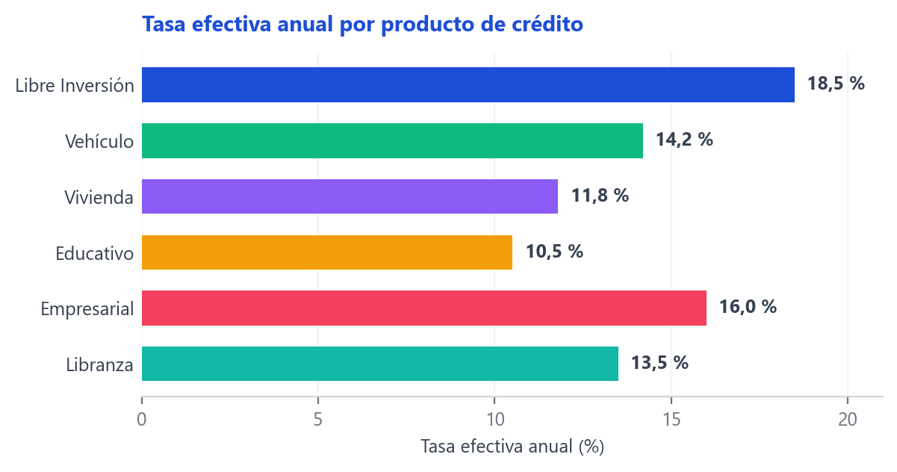
Figura 16. Comparación de tasas: el crédito educativo es el más barato (10,5 %), la libranza le sigue (13,5 %) y el de libre inversión es el más costoso (18,5 %)
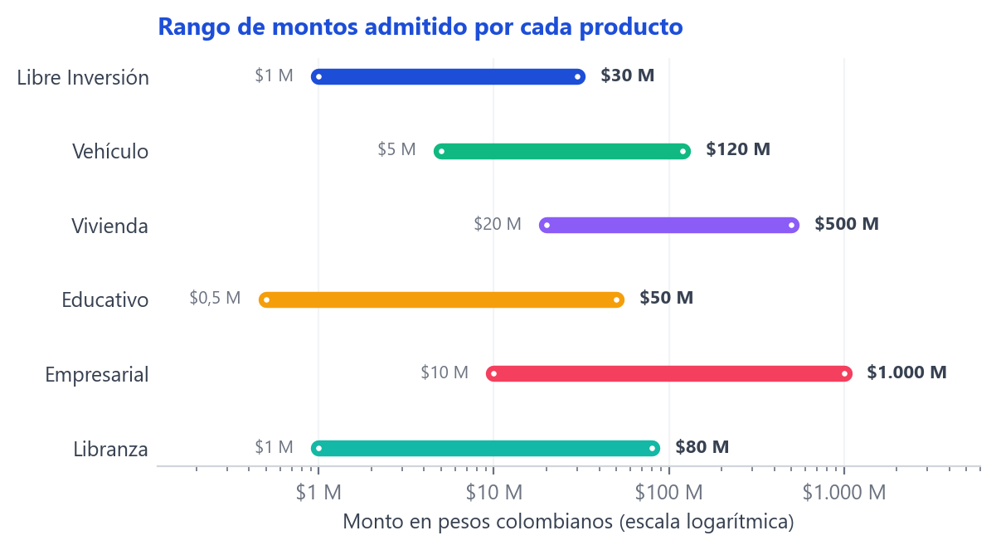
Figura 17. Rangos de monto en escala logarítmica: el filtro del simulador selecciona por solapamiento de rangos, no por pertenencia
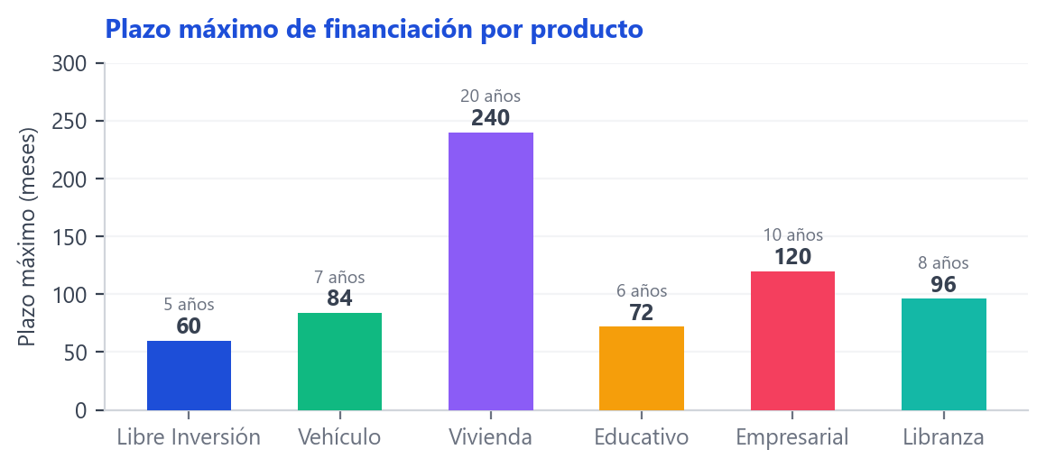
Figura 18. Plazo máximo por producto: desde 5 años en libre inversión hasta 20 años en vivienda

13.1 Filtros del simulador
Opción del filtro | Rango | Productos que devuelve
Todos los montos | sin límite | 6 productos
Hasta $5.000.000 | $0 – $5.000.000 | 4 — Libre Inversión, Vehículo, Educativo, Libranza
$5.000.001 – $20.000.000 | $5.000.001 – $20.000.000 | 6 — todos se solapan con este tramo
$20.000.001 – $100.000.000 | $20.000.001 – $100.000.000 | 6 — todos se solapan con este tramo
Más de $100.000.000 | $100.000.001 – sin límite | 3 — Vehículo, Vivienda, Empresarial

Tabla 22. Las cinco opciones del filtro por monto y su resultado

14. Interfaz de usuario: HTML5, CSS3 y responsive

14.1 Estructura HTML5 semántica
Etiqueta | Dónde se usa | Para qué
<nav> | NavbarComponent | Barra de navegación con los tres enlaces y el enlace activo resaltado
<header> | CatalogView (hero) | Encabezado de la página con el título y los dos botones de acción
<main> | CatalogView, SimulatorView, ApplicationView | Contenido principal, uno por pantalla
<section> | ApplicationView | Las tres secciones del formulario, cada una con aria-labelledby
<article> | ProductCardComponent | Cada tarjeta de producto es contenido autónomo
<footer> | FooterComponent | Pie de página con dos variantes de margen
<form>, <label>, <select> | SimulatorView, ApplicationView | Formularios con label asociado por «for» y validación nativa (required, type, min)
aria-live, role, aria-label | Notificaciones, alertas y spinner | Accesibilidad: los avisos se anuncian sin robar el foco

Tabla 23. Etiquetas semánticas y su uso real en el proyecto
El formulario de solicitud captura once campos agrupados en tres secciones, y la vista no repite marcado por campo: los declara como datos y los recorre.
Sección | Campos | Validación
Datos personales | Nombre completo, cédula, correo electrónico, teléfono | Nombre ≥ 5 caracteres · cédula 6–12 dígitos · correo con formato · teléfono 7–15 dígitos
Datos del crédito | Tipo de crédito, monto solicitado, plazo en meses, destino | Tipo obligatorio · monto > 0 y dentro del rango del producto · plazo dentro del máximo del producto · destino ≥ 10 caracteres
Información laboral | Empresa, cargo, ingresos mensuales | Empresa y cargo no vacíos · ingresos > 0 y suficientes para la cuota estimada

Tabla 24. Los once campos del formulario y sus reglas de validación

14.2 Diseño CSS3 y presentación visual
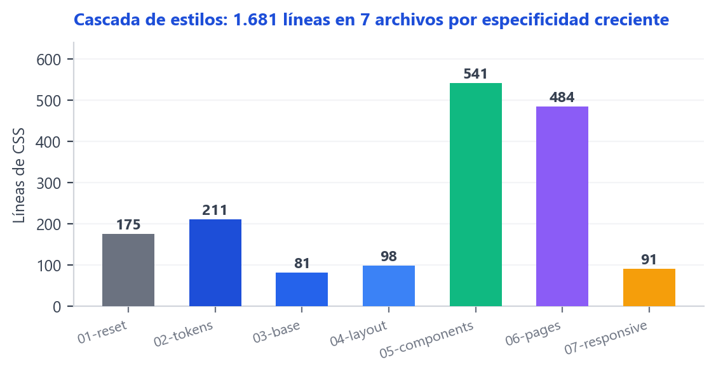
Figura 19. Las 1.681 líneas de CSS repartidas en siete archivos que se cargan por especificidad creciente
La cascada explícita tiene una consecuencia medible: el proyecto no necesita un solo !important —salvo en las reglas de impresión, donde es la práctica habitual—, porque si una regla de componente debe ganar a una de layout, ya gana por orden de carga. Y todas las media queries están en un único archivo: para saber qué cambia en móvil se lee un archivo, no siete.
Recurso de CSS3 | Uso en el proyecto
Variables CSS (custom properties) | 02-tokens.css concentra la paleta, la tipografía, los radios, las sombras y el espaciado. Los componentes solo consumen variables: ningún archivo posterior escribe un color literal
Alias semánticos en dos niveles | --brand, --surface, --text-body apuntan a los colores crudos. Cambiar la marca de azul a verde es reasignar una variable, no editar 40 reglas
CSS Grid | Grid de productos (1 / 2 / 3 columnas), grid del formulario y grid de filtros
Flexbox | Navbar, filas de acciones, footer, pie de las tarjetas
Transiciones y hover | Elevación de las tarjetas, cambio de color en botones y enlaces, anillo de foco
Sombras y radios | Escala de sombras (sm, md, lg) y radios coherentes en toda la interfaz
Degradados | Hero azul y cabecera de cada tarjeta según la paleta de su producto
Nomenclatura BEM relajada | .product-card, .product-card__name, .product-card--compact: la variante compacta del simulador se logra añadiendo una clase, sin duplicar marcado

Tabla 25. Recursos de CSS3 aplicados

14.3 Diseño responsive
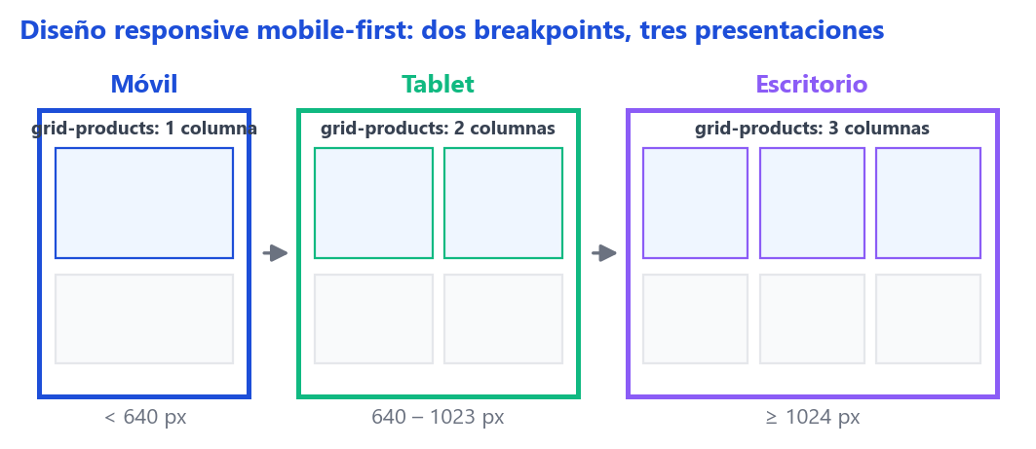
Figura 20. Mobile-first: una columna en móvil, dos en tablet y tres en escritorio, con el mismo marcado
Breakpoint | Qué cambia
Base (móvil, < 640 px) | Una columna en el grid de productos y en el formulario; botones a ancho completo; la etiqueta «by FinTech Solutions» se oculta
sm — min-width: 640 px | Dos columnas en productos, formulario y filtros; el título del hero crece; los botones se ponen en fila; aparece la etiqueta de la marca
lg — min-width: 1024 px | Tres columnas en el grid de productos y más aire en el contenedor
max-width: 400 px (añadido propio) | Compacta la navbar: corrige un desbordamiento real del sitio original entre 320 y 400 px, donde la marca y los tres enlaces no caben
@media print (añadido propio) | Oculta navbar, footer, botones y avisos para imprimir el catálogo como ficha de producto

Tabla 26. Los cuatro breakpoints y la hoja de impresión

14.4 Navegación y usabilidad
• Navbar sticky: la navbar permanece visible al desplazarse, con el enlace de la ruta actual resaltado mediante la clase .navlink--active.
• Enlaces consistentes: todos los enlaces internos se generan con urlBuilder.href(ROUTES.X) y llevan el atributo data-link, de modo que el router los intercepta y la navegación no recarga la página.
• Scroll predecible: al entrar en una ruta la página sube al inicio; si la URL trae un ancla, se desplaza hasta ella; al filtrar en el simulador no se mueve.
• Retroalimentación: cada acción produce un aviso accesible que se anuncia en la región aria-live y se cierra a los 6 segundos.
• Errores con salida: una ruta inexistente muestra una pantalla 404 con la dirección solicitada y un botón para volver al catálogo.

14.5 Accesibilidad
Medida | Implementación
Foco visible | :focus-visible con anillo de 2 px; ningún outline:none sin sustituto en todo el proyecto
Etiquetas asociadas | Cada control tiene su <label for="…">; los campos obligatorios se marcan también en el texto, no solo con color
Avisos anunciados | Región aria-live="polite" para las notificaciones y role="alert" en los mensajes de error
Contraste | Texto sobre superficie con la paleta gray-600/800 sobre blanco
Sin JavaScript | Bloque <noscript> que explica el requisito en lugar de mostrar una página vacía
Estado de carga | Spinner con role="status" y aria-label="Cargando"

Tabla 27. Medidas de accesibilidad

15. Verificación

15.1 La regla de dependencia se comprueba con tres comandos
# 1. El dominio no importa nada de fuera del dominio
grep -rn "from '\.\./\.\./(application|infrastructure|presentation|config)" src/domain/

# 2. La aplicación solo importa del dominio
grep -rn "from '\.\./\.\./(infrastructure|presentation|config)" src/application/

# 3. La presentación nunca importa infraestructura
grep -rn "infrastructure" src/presentation/

# Las tres deben devolver CERO líneas. Estado actual: cero en las tres.
Figura 21. Verificación mecánica de la regla de dependencia

16. Entregables

16.1 Repositorio
Dirección del repositorio Git (GitHub, GitLab o Bitbucket):
https://github.com/jossypaternina-max/creidibancos
SUSTENTACION VIDEO
https://youtu.be/QH590ifzZhw
Commits:
- e2e1356f64aa64ff3bd90ae712ce80817d10349b
- cf601788bf4e5baf48cbb8e9d224004d6d88649e
- 5260e071def263aa4ef744b925a71a1963bd5f5a
- 370c35b5be1112cefa858e366f7247ac387333d0
- c5b691c695270a93888a437da3a488ecfdabee91

16.3 Capturas de pantalla
Captura 1 — Página principal (catálogo de créditos)
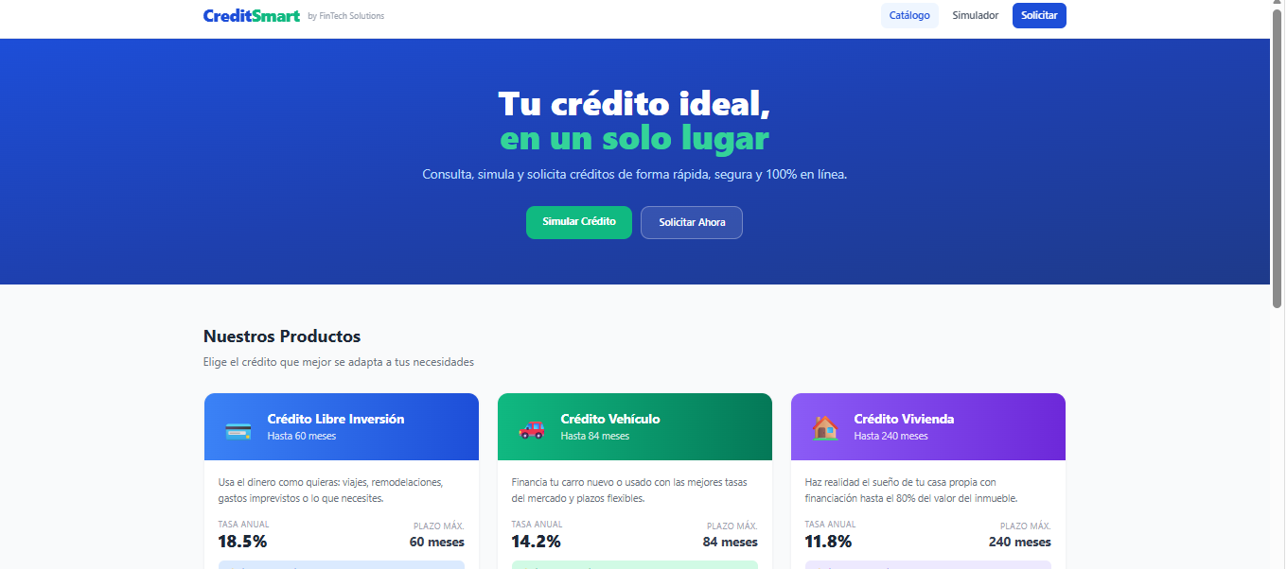

Captura 2 — Simulador (búsqueda y filtros)
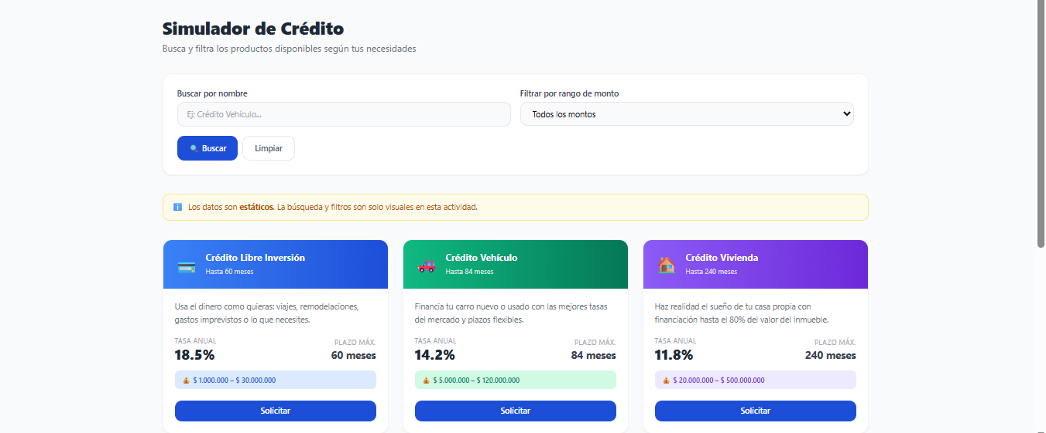

Captura 3 — Formulario de solicitud
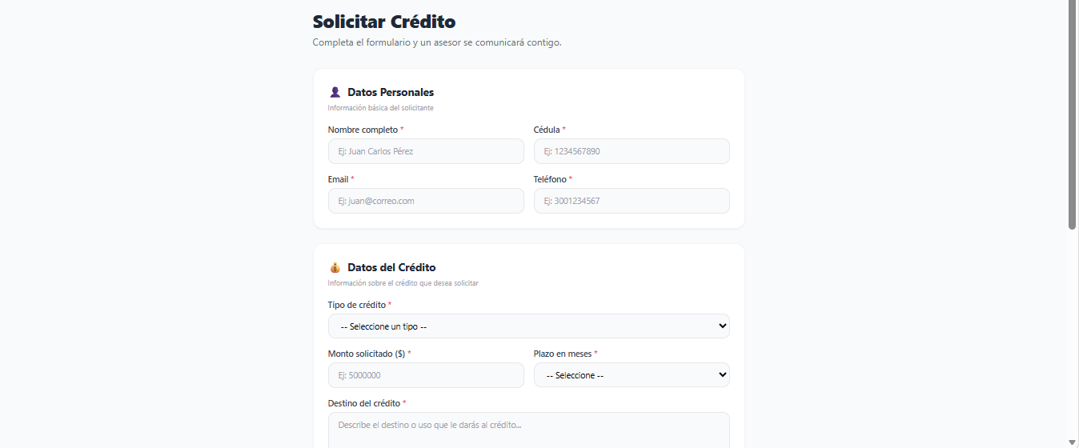

Captura 4 — Vista responsive en móvil
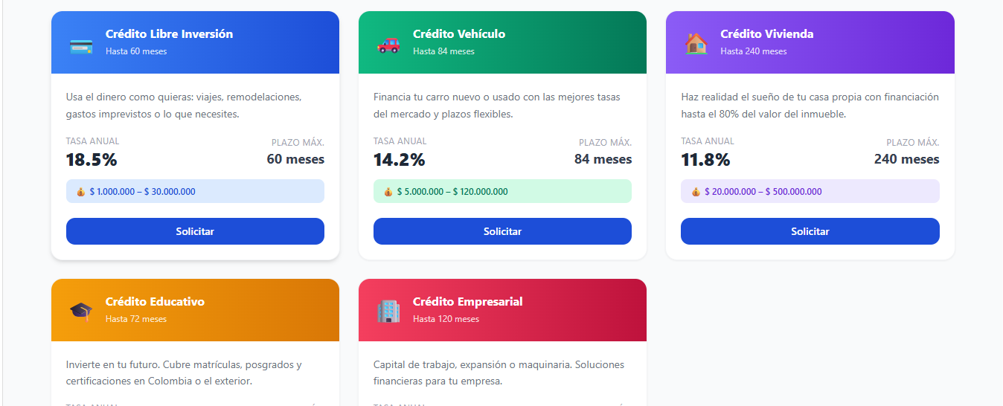

17. Conclusiones
La actividad pedía interfaces web con HTML5, CSS3 y diseño responsive. La solución cumple ese alcance y añade una organización interna que hace el resultado sostenible: las reglas del negocio están en un núcleo que no conoce el navegador, y la interfaz consume esas reglas a través de casos de uso que devuelven datos planos.
Las consecuencias concretas de esa separación son verificables, no teóricas. Las reglas de crédito —rangos, plazos, capacidad de pago, validación de cédula y correo— se prueban con Node sin abrir un navegador. Sustituir el catálogo estático por una API HTTP exige crear un adaptador y cambiar una línea del contenedor de dependencias, sin tocar ni el dominio, ni las vistas, ni el CSS. Y un adaptador incompleto impide que la página cargue, en lugar de fallar tres clics después.
El coste de la decisión también es honesto: hubo que escribir a mano el router, el mecanismo de render, el contenedor de dependencias y el sistema de contratos —en total 79 archivos y 6.881 líneas de JavaScript— donde un framework habría resuelto parte de eso. En el contexto de esta actividad ese coste es la evidencia del aprendizaje: cada pieza es propia y explicable.
Los dos puntos abiertos frente al enunciado quedaron cerrados. El catálogo ya ofrece los seis productos que pide la rúbrica: bastó una entrada en el datasource, una paleta nueva en el value object y la actualización de los conteos esperados en las pruebas —ninguna vista cambió—, lo que confirma en la práctica el beneficio que la sección 5 anunciaba en teoría. Y las tres páginas se entregan como SPA con sus tres rutas equivalentes, decisión que se sustenta con los argumentos de la sección 5.4. Queda únicamente completar el README con las capturas y registrar el historial de commits.

18. Referencias
• MDN Web Docs. HTML: Lenguaje de etiquetas de hipertexto — elementos semánticos. developer.mozilla.org
• MDN Web Docs. CSS: Hojas de estilo en cascada — Grid Layout, Flexbox y media queries. developer.mozilla.org
• MDN Web Docs. History API y el evento popstate. developer.mozilla.org
• W3C. Web Content Accessibility Guidelines (WCAG) 2.1.
• Cockburn, A. Hexagonal Architecture (Ports and Adapters), 2005.
• Martin, R. C. Clean Architecture: A Craftsman’s Guide to Software Structure and Design. Prentice Hall, 2017.
• Evans, E. Domain-Driven Design: Tackling Complexity in the Heart of Software. Addison-Wesley, 2003.
• Vernon, V. Implementing Domain-Driven Design. Addison-Wesley, 2013.
• Documentación interna del proyecto: docs/master.md — índice de los 21 documentos de diseño (arquitectura, entidades, value objects, contratos, casos de uso, adaptadores, inyección de dependencias, enrutado, estilos, flujos, pruebas y convenciones).

